D E S P A C H O
Ao Exmo. Sr. Prefeito Municipal

______________________________
(PRESIDENTE)

Em __________________________

INDICAÇÃO N.º:

Solicitação de providências na fiscalização e desobstrução de calçada da Rua Giácomo Zorzi, na Vila Rica.

Considerando que há uma obstrução frequente na calçada da Rua Giácomo Zorzi, na altura do número 79, que vem prejudicando pedestres que transitam naquela via;

Considerando que, por conta da situação, os munícipes precisam disputar espaço com os veículos, o que pode causar acidentes graves;

Considerando que se faz necessária uma fiscalização no local e orientação, pois os veículos podem estacionar nos dois lados da pista, o que também seria ideal a proibição, a fim do frequente problema de obstrução não ocorresse mais;

INDICO ao Exmo. Sr. Prefeito Municipal, por meio do setor competente, a tomada de providências com desobstrução de calçada na altura do número 79 da Rua Giácomo Zorzi, na Vila Rica.
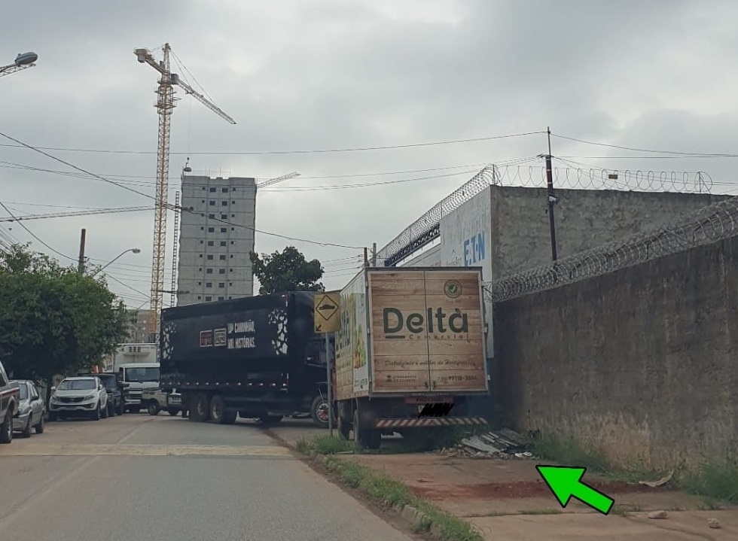
S/S., 07 de Dezembro de 2023.

Dr. Hélio Brasileiro
Vereador

